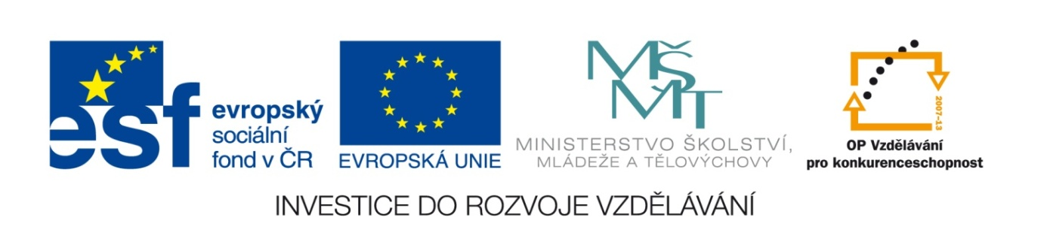

Autor: Mgr. Pavla Jeníková

Reg.číslo projektu: CZ.1.07/1.4.00/21.3715

Název projektu: Moderní škola
Název materiálu: VY_52_INOVACE_S1_SaP_06_PJ

Vzdělávací oblast: Společnost a příroda

Tematický okruh: Obec

Téma: Aktivace poznatků po vycházce v obci

Anotace: Žáci si ověří znalosti, které načerpali při vycházce v obci a v minulých vyučovacích hodinách.
Využijí buzolu, mapy a zápisky.

Ročník: 3. ročník

Datum vytvoření: 11. 9. 2013

Pracovní list č. 2 ________________

- Napiš správnou adresu vaší školy.

- Napiš kolik obyvatel má vaše obec. _____________________________

- Zaznač do směrové růžice hlavní i vedlejší světové strany.


- Jak se jmenuje pohoří, které je nejblíže tvé obce? _____________________

- Kterým směrem od naší obce se nachází ? ________________________

- Jak se nazývá nejvyšší hora tohoto pohoří? ________________________

- Jakými dopravními prostředky se lidé dopravují do okolních měst a vesnic?

- Které významné budovy se nacházejí na území vaší obce?

_________________________________________________________________

_________________________________________________________________

- Jak se nazývá socha, která stojí u brány před kostelem?

_________________________________________________________________

- Jak se nazývá kostel v Libhošti? __________________________________

- Jak se jmenuje nejvyšší kopec v Libhošti. ________________________

- Které obce sousedí s vesnicí Libhošť?

________________________________________________________________

_________________________________________________________________

Použité zdroje:
Vlastní nápady, Klipart – www.office.microsoft.com

